**Интегрированный урок – физика, математика и музыка**

по теме **«Физико-геометрическая правда о балете «Щелкунчик»»**

**в 7 классе**

Ключевые слова: законы физики в балете; законы математики в балете; составление фреймов; использование музыки на уроках физики и математики.

**Цели и задачи урока:**

***Образовательные***– изучение закона сохранения энергии, изучение взаимосвязи между физикой и балетом.

***Развивающие*** – формировать представление о процессе научного познания, развивать познавательный интерес;

***Воспитательные*** – прививать культуру умственного труда, научить видеть красивое в сочетании музыки и науки.

1.**Этап мотивации учебной деятельности.**

**Слайд 1**

*Балет – это искусство одухотворенной пластики,*

*мысли, воплощенной в движении, жизни,*

*показанной средствами хореографии.*

2. **Актуализация**.

***Учитель физики (УФ):*** Как вы думаете, о чем эти слова? Идет беседа учителя с учащимися о мире красоты балета, которая подводит учащихся к теме и цели урока – установить связь физики, геометрии и балета, расширить знания о применении физико-математических законах в практической жизни.

Кто из вас, современных людей, не слышал такое слово балет?! Многие из вас не раз слышали и даже знают, что такое балет. С этого года у вас появились такие предметы, как геометрия и физика. Также вы часто посещаете с классом Театр оперы и балета им. М. Джалиля. Вы, наверное, часто слышите, что в окружающем мире физика существует везде, а геометрию применяют повсюду. Так ли это давайте сегодня попробуем разобраться.

*В тетрадях записывается тема урока, УФ заостряет внимание на том, что в процессе урока учащиеся должны будут составить фрейм по теме и содержанию урока.*

**Ученица:** **Доклад** **о геометрии в балете.**

В геометрии есть такие понятия как точка, углы, параллельные прямые. В балете эти геометрические термины встречаются очень часто. Точка (понятие балета) – поза, в которой танцор балета замирает на несколько секунд, и его тело принимает неподвижное положение равновесия. Угол присутствует в таких движениях, как а ля згонд, арабеск. Понятие параллельности встречается также в партнерских движениях (параллельность корпуса или части тела одного танцора корпусу или части тела другого партнера). Также присутствует элемент с параллельностью ног к полу (гранд жете). В элементе ронд де жамб артист балета, описывает по полу ногой полуокружность, что является уже более сложной геометрической фигурой. В балете присутствует перпендикулярность корпуса к полу либо перпендикулярность частей тела между собой (гранд батман), а также между частями тела партнера

***Учитель музыки(УМз)*** Сейчас вы сами сможете увидеть эти элементы в балете «Щелкунчик». В фрагменте балета показываются элементы, где встречается точка, угол (а ля згонд), элемент параллельности прямых, полуокружности. (Просмотр видеофрагмента балета).

**УМ**: Многообразие геометрии мы рассмотрим на примере балета «Щелкунчик» и изучим определения, свойства и признаки геометрических фигур в танце. Приведем некоторые из них.

**Слайд 2.**

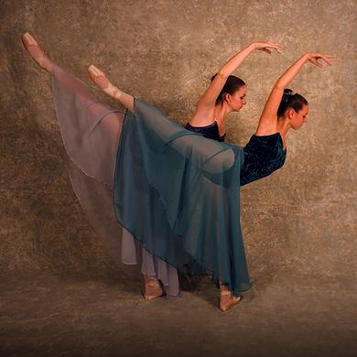 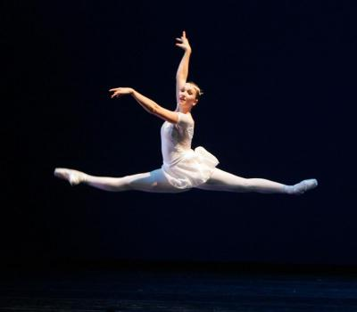

**Слайд 3.** На фрагменте из балета видно, что углы ABC, DMN и RLZ равны. При этом отрезки, соединяющие точки C и N, N и Z, также равны. Это доказывает наличие равных фигур в движениях танцоров.

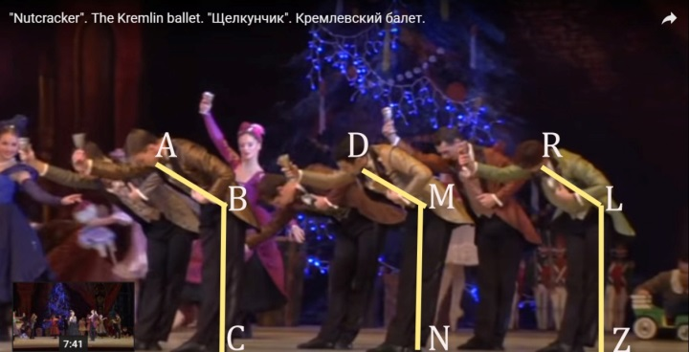

**(Ответы учеников:** *Два угла, у которых одна сторона общая, называются смежными углами. Сумма смежных углов равна 1800. Углы называются вертикальными, если стороны одного угла являются продолжением сторон другого. Вертикальные углы равны)*

**УМ.** Как раз в самом начале балета «Щелкунчик» есть танцевальный парный элемент, в котором присутствует доказательство смежных и вертикальных углов. Данный элемент (полу па де пуассон) считался бы не выполненным, если не соблюсти свойства смежных и вертикальных углов.

**Слайд 4.**

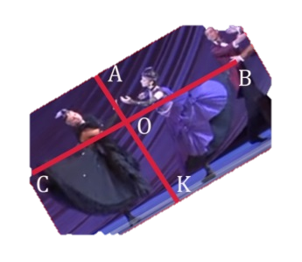

**УМз:** Включает фрагмент парного элемента балета, по которому учитель математики объясняет доказательство смежных и вертикальных углов.

**УМ: Давайте решим задачу**

**Слайд 5.  *Задача 1.*** Угол AOB равен 970. Найдите остальные углы, образованные движением па де пуассон в балете «Щелкунчик»?

*Решение у доски*

1. *Угол AOB = угол COK = 970(по свойству вертикальных углов)*
2. *Угол COA = 1800- угол AOB = 1800 - 97о= 830 ( по свойству смежных углов)*
3. *Угол BOK = угол COA = 830 (по свойству вертикальных углов)*

**Ученик о физике в балете.**

Что касается физики в балете… Мы встречаемся с зависимостью центра тяжести от устойчивого равновесия. Для того, чтобы почувствовать центр тяжести, танцору необходимо провести вертикальную ось, что является воображаемой вертикалью. Центр тяжести не выйдет за пределы стопы пока можно удержать баланс в положении равновесия.

Следующее, с чем встречается танцор балета, это вращение. При вращении появляется центростремительное ускорение, которое зависит от радиуса вращения. Чем меньше радиус, тем больше центростремительное ускорение.

**УФ.** Теперь поговорим о физике в балете «Щелкунчик». Основными элементами танца является шаг, прыжок и вращение. Когда производится шаг, накопленная потенциальная энергия используется для того, чтобы перенеси вес каблука на всю стопу.

У прыжка есть две разновидности, это простой прыжок и прыжок с продвижением. Для того чтобы сделать простой прыжок, надо сначала глубоко присесть. В это время у балерины появляется потенциальная энергия пружины, которую она выполняет, а затем отталкиваясь ногами вверх и достигая наивысшей высоты, где скорость становится равной нулю появляется потенциальная энергия прыжка.

По закону сохранения энергии можно сделать вывод, что чем ниже будет приседать танцор, тем выше она сделает прыжок.

Также изучили, что по закону сохранения энергии, чем больше скорость танцора перед прыжком, тем выше он прыгнет.

**УМз:** Включает видеофрагмент элемента «Прыжок», по которому учитель физики объясняет закон сохранения энергии.

**Слайд 6.**

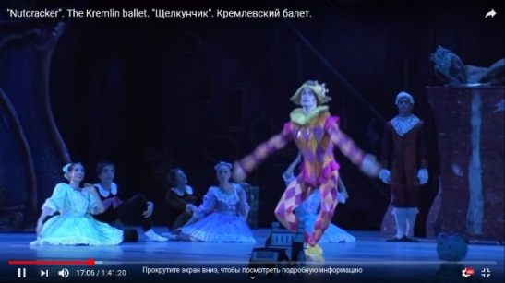 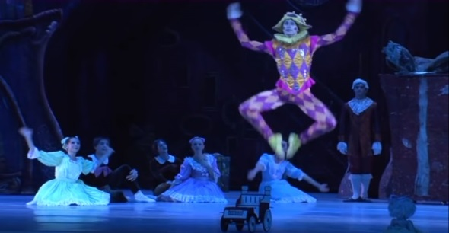

Прыжок с продвижением заключается в том, что скорость танцора будет V1, и у него будет кинетическая энергия Ek1. На определенной высоте танцор будет обладать и потенциальной и кинетической энергией. А затем произойдет приземление. По закону сохранения энергии это будет выглядеть так:

h1 – это нулевой уровень, и если m – одна и таже, то

$$\frac{V_{1}^{2}}{2}=\frac{V_{2}^{2}}{2} + gh$$

Отсюда делаем вывод, чем больше скорость танцора перед прыжком, тем выше он прыгнет.

Когда мы говорим о прыжках, то можно сказать о таком прыжке как «элевация». (Элевация - это когда балерина должна перевести горизонтальную составляющую скорости прыжка в вертикальную). Когда балерина делает прыжок и зависает в нем, на нее действует закон Ньютона. Зная уравнение движения $S\left(t\right)=V_{0 }t+\frac{{at}^{2}}{2}$ и то, графиком является парабола, можно предположить, что балерина будет двигаться по параболе, подобно любому телу брошенному в воздухе. В самой верхней точке на балерину будет действовать две силы: сила сопротивления воздуха и сила тяжести. Сила притяжения направлена вниз, а сила сопротивления противоположна скорости, скорость действует по касательной к параболе, точкой касания будет центр танцора.

**Слайд 7.**

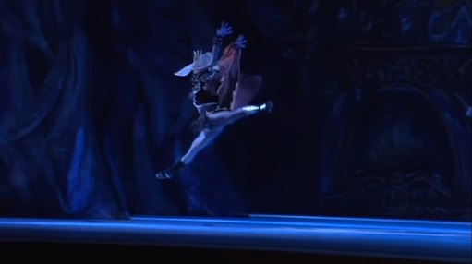

По второму закону Ньютона : $F_{сопр }+ mg=ma$,

На ось ОХ: *Fсопр = ma*

**УФ.** Если продолжить разговор о прыжке, то можно вычислить мощность прыжка с названием «sate».

Для вычисления мощности $N=\frac{A}{t}$, где A=Fs, S=h, F= mg,

*F*- *сила, с которой балерина отталкивается от пола*,

*h-* *максимальная высота прыжка*,

*t – время, за которое балерина делает прыжок.*

***УФ:*** В ходе проведенных исследований можно сделать вывод, что существует связь балета с геометрией и законами физики. Любой элемент танца является фигурой, обладающей геометрическими признаками и свойствами. Используя геометрию, можно увидеть красоту и душевность балета. Она позволяет танцору найти фигуры и создать новые движения в танце.

Зная и используя физику, любой актер балета может сделать большую карьеру. Ведь именно физика может раскрыть связь элементов танца, например, с законами сохранения энергии, равновесия, центра тяжести. По физическим законам можно определить силу прыжка, мощность прыжка.

**УФ.** *Комментирует домашнее задание учащимся.: посмотреть отрывок из балета и сделать комментарии «Какой физический закон вы еще увидите в балете, и какие геометрические фигуры узнаете». А так же создать фрейм по изученному материалу.*

**Рефлексия: Что мы узнали на уроке?**

*Ответы учеников.*

***Халикова Луиза Николаевна***

***–*** учитель физики первой категории МБОУ «Школа №82»

***Златкина Анна Давидовна***

**–** учитель музыки высшей категории МБОУ «Школа №82»

**Бакирова Айсылу Ильфатовна**

– учитель математики первой категории МБОУ «Школа №82»